EDGE AI 2026 — NHÓM 9
BÁO CÁO TIẾN ĐỘ TUẦN 11
Step 1 — Problem Definition & Use Case Selection
Step 2 — Data Collection & Preprocessing
Đề tài: Phát hiện tuân thủ mũ bảo hộ (PPE) trên công trường, có phân vùng rủi ro (risk-zone tiering), chạy trên thiết bị Edge.
Thành viên: Phan Nữ Kiều Hạnh (Team Lead & Integration) · Đoàn Minh Hiếu (Data & Model) · Đoàn Vĩnh Hoàng (Deployment) · Nguyễn Tiến Hùng (Testing & Evaluation)
Mã nguồn: github.com/pnkhbk-0712/EdgeAI (nhánh helmet-safety-pivot) · Ngày báo cáo: 24/10/2026

Tóm tắt
Nhóm xây dựng hệ thống camera phát hiện người không đội mũ bảo hộ và cảnh báo khác nhau theo khu vực: cảnh báo ngay khi vi phạm ở khu làm việc trên cao (high-risk), chỉ ghi nhận khi ở khu mặt đất (normal). Đề tài chuyển từ dự án đỗ xe trái phép sang bài toán này từ 03/10/2026 vì lớp yêu cầu demo trực tiếp và bối cảnh công trường dựng được bằng mô hình giàn giáo mô phỏng.
Step 1 đã có bài toán, tiêu chí thành công đo được và các ràng buộc Edge đã đo trên phần cứng thật (Raspberry Pi 4B). Step 2 dùng bộ dữ liệu công khai 7.035 ảnh; nhóm đã kiểm định chất lượng bằng script và nêu rõ các rủi ro dữ liệu còn mở (khác biệt miền giữa ảnh công trường và rig lớp học, mất cân bằng lớp). Phần chưa làm được ghi trung thực ở mục cuối.
Cập nhật theo góp ý của Thầy (tuần 11): nhóm đã (1) làm rõ phạm vi *chỉ mũ bảo hộ* và lý do, (2) tra cứu và xác định không có văn bản pháp luật bắt buộc về màu mũ theo vai trò (chỉ là thông lệ từng công trường), nên dataset được chia theo màu mũ còn vai trò chỉ là bảng quy ước thay đổi được, (3) kiểm tra rò rỉ ảnh gần giống giữa train/valid/test, (4) thống kê loại mũ, tách người không đội mũ và đội mũ không phải mũ bảo hộ. Mục tương ứng: 1.6, 2.4, 2.8, 2.9 và mục "Hướng sửa dataset và kế hoạch tiếp theo".

STEP 1 — Xác định bài toán & chọn use case

1.1 Vấn đề thực tế
Số liệu dưới đây lấy từ các bài báo nhóm đã trích nguồn trong tài liệu docs/PIVOT_HELMET_DETECTION.md (vneconomy.vn, nhandan.vn):
- Năm 2024 Việt Nam ghi nhận 8.286 vụ tai nạn lao động (+12,1% so với năm trước), trong đó 675 vụ chết người, 727 người chết; thiệt hại vật chất trên 43.000 tỷ đồng.
- Xây dựng chiếm 62% số ca tử vong lao động; trong ngành xây dựng, 69,1% tai nạn là ngã từ trên cao và vật rơi — đúng cơ chế chấn thương mà mũ bảo hộ giảm thiểu.
- Nguyên nhân gốc mang tính tổ chức: thiếu đào tạo (53,8%), quy trình quản lý an toàn chưa đủ (35,2%). Tức khoảng trống nằm ở giám sát thực thi, không chỉ thiếu thiết bị — một giám sát viên không thể quan sát mọi công nhân, mọi khu vực, mọi lúc.
Cơ sở pháp lý (nhóm sẽ đối chiếu số điều khoản cụ thể trước khi trích nguyên văn): Luật An toàn, vệ sinh lao động 84/2015/QH13 (người sử dụng lao động trang bị PTBVCN, người lao động phải sử dụng); danh mục phương tiện bảo vệ cá nhân theo nghề của Bộ LĐ-TB&XH (mũ bảo hộ gần như bắt buộc ở công trường đang thi công); QCVN 18:2021/BXD về an toàn trong xây dựng. Khẩu trang/dây an toàn không đưa vào phạm vi vì yêu cầu phụ thuộc công việc hoặc khó xác định bằng nhận dạng vật thể đơn thuần (dây có móc vào điểm neo hay không).

1.2 Use case, các bên liên quan, môi trường vận hành
- Tác vụ: phát hiện người có đội mũ bảo hộ hay không, và phân mức xử lý theo vị trí trong khung hình.
- Bên liên quan: an toàn viên công trường (người nhận cảnh báo, người quyết định cuối cùng — con người nằm trong vòng ra quyết định); công nhân (đối tượng bị quan sát, được bảo vệ bởi thiết kế quyền riêng tư); ban quản lý (báo cáo tỷ lệ tuân thủ).
- Môi trường: ngoài trời/bán ngoài trời, ánh sáng thay đổi, người di chuyển, camera cố định nhìn khu giàn giáo và khu mặt đất. Với bài nộp, nhóm demo trực tiếp trong lớp bằng mô hình giàn giáo foam-board + hình nhân có/không mũ; logic phát hiện và phân vùng giữ nguyên như triển khai thật.

1.3 Mục tiêu, sản phẩm và tiêu chí thành công
Sản phẩm: pipeline camera → phát hiện (YOLOv8n) → theo dõi → kiểm tra vùng → nhật ký sự kiện, kèm demo trực tiếp và báo cáo. Hai mức xử lý theo vùng:
Vùng | Ngưỡng ở lại (dwell) | Hành vi khi phát hiện không mũ
High-risk (làm việc trên cao) | 1,0 giây | Cảnh báo ngay
Normal (mặt đất) | 3,0 giây | Ghi nhận vào nhật ký, không cảnh báo khẩn

Tiêu chí thành công đo được:
Tiêu chí | Ngưỡng | Trạng thái hiện tại
mAP50 của lớp head và helmet | ≥ 0,80 | Đạt: head 0,960 · helmet 0,980 (toàn bộ 1.413 ảnh val, ONNX fp32)
Độ trễ suy luận trên thiết bị đích | < 300 ms/khung hình | Đã đo trên Pi thật, xem mục 1.5
Hành vi cảnh báo đúng theo vùng trên kịch bản thử (shot list) | Đúng toàn bộ kịch bản | Chưa thực hiện — chờ rig vật lý
Giám sát hoạt động (phát hiện camera/model ngừng cho kết quả) | Có cảnh báo sau 60 giây im lặng | Đã cài trong demo_helmet.py

Ngoài phạm vi (ghi rõ để không bị bỏ sót): nhận dạng dây an toàn, khẩu trang và các loại PPE khác — dữ liệu công khai nhỏ hơn nhiều, khó phát hiện hơn, và "nhìn thấy dây" không chứng minh dây đã được móc vào điểm neo.

1.4 Vì sao chọn Edge AI
Tiêu chí | Không dùng AI (giám sát viên) | Cloud AI (gửi video lên server) | Edge AI (đề tài này)
Độ trễ | Phụ thuộc sự chú ý, có thể hàng phút | Cộng thêm độ trễ mạng | Xử lý tại chỗ, không qua mạng
Sẵn sàng | Không đảm bảo hiện diện 100% | Hỏng nếu mất mạng — thường gặp ở công trường xa | Chạy không cần mạng
Quyền riêng tư | — | Video công nhân bị truyền/lưu ngoài công trường | Video không rời thiết bị; chỉ ghi vùng/thời điểm/độ tin cậy
Chi phí khi mở rộng | Nhân công tăng tuyến tính | Chi phí băng thông + server theo giờ camera | Một lần theo thiết bị, không tốn chi phí suy luận định kỳ

1.5 Ràng buộc Edge và tài nguyên — đã đo trên phần cứng thật
Thiết bị mục tiêu: Raspberry Pi 4B, 4 GB RAM, chỉ CPU (không GPU/TPU, không mua thêm bộ tăng tốc). Số liệu kiểm tra thực tế (docs/RASPI_CHECK_REPORT.md, docs/RUNLOG.md): RAM 3,7 GB (còn trống 2,7 GB); thẻ nhớ 28 GB (còn 20 GB); HĐH Debian 13 (trixie), Python 3.13.5.
Kết quả benchmark thật trên Pi (ONNX Runtime, 15 lần đo sau 3 lần khởi động, 21/10/2026), cùng độ chính xác trên toàn bộ tập val:
Cấu hình | Pi (ms/khung) | Đạt < 300 ms? | AP50 lớp head (val) | Nhận xét
ONNX fp32 @640 | 472,1 | Không | 0,960 | Chính xác nhất nhưng chậm
ONNX INT8 @640 | 553,3 | Không | 0,957 | Chậm hơn fp32 dù nhỏ hơn
ONNX fp32 @416 | 234,4 | Đạt | 0,936 | Ứng viên chính: recall head giảm ~4 điểm
ONNX fp32 @320 | 129,7 | Đạt | 0,896 | recall head giảm ~8 điểm

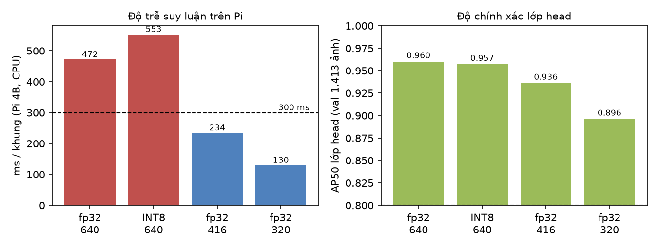
Hình 1. Độ trễ đo trên Raspberry Pi 4B thật (trái) và AP50 lớp head trên toàn bộ 1.413 ảnh val (phải). Đường nét đứt: ngưỡng 300 ms (trái) và 0,80 (phải).
Lưu ý trung thực: nhóm từng kết luận sai rằng cấu hình 416/320 "mất lớp head" vì chỉ kiểm tra trên một ảnh; sau khi đo lại trên toàn bộ 1.413 ảnh val, kết luận được sửa như bảng trên. Thêm nữa, mốc 300 ms mới được kiểm chứng cho suy luận đơn lẻ; pipeline đầy đủ (theo dõi + kiểm tra vùng) trên Pi đo được 773 ms/khung ở độ phân giải 640, chậm hơn khoảng 64% — pipeline ở 416 chưa được đo, nhóm đang đo bước tiếp theo.
Các ràng buộc còn lại: camera chưa gắn vào Pi nên bước kiểm tra camera chưa làm được; nguồn Pi ban đầu 5V/2A (dưới khuyến nghị 5V/3A), nhóm đã chuyển sang nguồn đúng chuẩn và đang chờ xác nhận thông số trên adapter. Nhiệt độ sau tải liên tục 47–59 °C, không bị giảm xung (throttled=0x0).

1.6 Phạm vi, đối tượng trong vùng và khác biệt với đề tài PPE toàn thân
Vì sao chỉ làm mũ bảo hộ mà không làm đủ bộ PPE (ủng, găng tay, áo phản quang…)? Thầy nhắc rằng PPE đủ bộ mới có ý nghĩa thực tiễn đầy đủ. Nhóm giữ phạm vi mũ vì: (a) tai nạn ngã cao/vật rơi chiếm 69,1% tai nạn xây dựng (mục 1.1) và đầu là bộ phận gây tử vong; (b) mũ là PPE duy nhất có dữ liệu công khai đủ lớn và nhìn thấy rõ từ camera cố định; (c) trọng tâm đề tài là hệ thống giám sát theo vùng chạy trên thiết bị Edge (phân vùng, theo dõi, ngưỡng ở lại, nhật ký, quyền riêng tư), không phải chỉ độ chính xác nhận dạng. Phần mở rộng sang áo phản quang/ủng là hướng phát triển, nhóm không hứa làm trong kỳ này.
Ai xuất hiện trong vùng và quy tắc áp dụng. Tại khu vực thi công cụ thể có ba nhóm người: công nhân thi công, giám sát/kỹ sư, và khách tham quan hoặc người chuyên trách. Quy tắc nhóm áp dụng: bất kỳ ai ở trong vùng nguy cơ đều phải đội mũ bảo hộ, vì vậy hệ thống không cần biết đó là ai, chỉ cần biết người đó đang ở trong vùng và không đội mũ.
Căn cứ pháp lý cho quy tắc "ai vào vùng nguy cơ cũng phải đội mũ" (trích từ bản đăng lại trên cơ sở dữ liệu pháp luật, nhóm chưa đối chiếu với Công báo): (1) QCVN 18:2021/BXD, mục 2.1.7.2: "Không cho phép người không có nhiệm vụ vào trong công trường"; người đến làm việc hoặc tham quan chỉ được vào đúng khu vực được chấp thuận và phải dùng phương tiện bảo vệ cá nhân (PTBVCN) phù hợp, tuân thủ nội quy và hướng dẫn của người có thẩm quyền. (2) Cùng quy chuẩn, mục 2.19.2.1(a): PTBVCN gồm "Mũ bảo hiểm hoặc mũ cứng để bảo vệ đầu do vật rơi, bay vào hoặc va chạm với các vật thể xung quanh"; mục 2.19.1.1: nơi làm việc có yếu tố nguy hiểm thì người sử dụng lao động phải trang bị đầy đủ PTBVCN. (3) Luật An toàn, vệ sinh lao động 84/2015/QH13: người lao động phải sử dụng và bảo quản PTBVCN đã được trang cấp (Điều 6 khoản 2 điểm b); người sử dụng lao động phải trang cấp đầy đủ (Điều 23 khoản 1 cũng nêu cả hai nghĩa vụ). Giới hạn trung thực: không có điều khoản nào ghi nguyên văn "mọi người vào công trường phải đội mũ". Đối với khách, quy chuẩn yêu cầu "PTBVCN phù hợp", và với vùng có vật rơi/ngã cao thì mũ là PTBVCN phù hợp theo 2.19.2.1(a). Vì vậy quy tắc của nhóm là suy ra hợp lý từ quy chuẩn, và công trường cụ thể thường ghi rõ trong nội quy riêng.
Màu mũ theo vai trò: không có quy định bắt buộc. Nhóm đã tra cứu (24/10/2026) và không tìm thấy văn bản pháp luật Việt Nam nào quy định màu mũ theo vai trò. Các văn bản liên quan chỉ nói về chất lượng mũ và phương tiện bảo vệ cá nhân: QCVN 06:2012/BLĐTBXH (Thông tư 04/2012/TT-BLĐTBXH) và TCVN 6407:1998 (tương đương ISO 3873:1997) về mũ an toàn công nghiệp; QCVN 18:2021/BXD (Thông tư 16/2021/TT-BXD) về an toàn trong thi công, có mục về phương tiện bảo vệ cá nhân. Nhóm chưa đọc toàn văn nên chỉ khẳng định *không tìm thấy*. Cách phân màu theo vai trò chỉ có trong nguồn không chính thức (ví dụ diễn đàn vnreview: vàng cho công nhân thông thường, xám cho khách tham quan, xanh lá cho thanh tra an toàn hoặc người mới) và mỗi nhà thầu/chủ đầu tư tự đặt nội quy riêng. Vì vậy nhóm chia dataset theo màu mũ (thứ quan sát được), còn vai trò chỉ là một bảng ánh xạ màu → vai trò theo nội quy công trường đích, đổi được mà không phải gán nhãn lại.
Khác biệt với nhóm làm quần áo bảo hộ. Nhóm bạn tập trung nhận dạng *trang phục*. Đề tài của nhóm tập trung vào *hệ thống giám sát theo vùng trên Edge*: hai mức cảnh báo theo vùng (1,0 giây trên cao, 3,0 giây mặt đất), theo dõi từng người để tránh báo nhầm khi bị che thoáng qua, đo độ trễ trên Raspberry Pi 4B thật, và thiết kế quyền riêng tư (không lưu hình, xoá sự kiện sau 30 ngày, cơ chế hiệu chỉnh). Hai đề tài bổ sung nhau, không thay thế nhau.

STEP 2 — Thu thập & tiền xử lý dữ liệu

2.1 Nguồn dữ liệu
Hard Hat Workers Dataset (Northeastern University, Trung Quốc), tải qua Roboflow (joseph-nelson/hard-hat-workers, phiên bản 10, bản raw_AllClasses). Giấy phép CC0 (Public Domain); bản gốc lưu tại Harvard Dataverse (doi:10.7910/DVN/7CBGOS). Ba lớp được xác nhận trực tiếp từ file data.yaml đã tải về (không suy từ trang mô tả): 0 = head, 1 = helmet, 2 = person.
Vì sao dùng dữ liệu công khai thay vì tự thu: quy mô (hơn 7.000 ảnh, nhóm không thể tự gán nhãn từng ấy) và giấy phép rõ ràng, phù hợp thời gian còn lại của học kỳ. Hệ quả nhóm chấp nhận và nêu ở mục 2.6: khác biệt miền giữa ảnh dataset và rig demo.

2.2 Nhãn, chia tập và số liệu thực tế
Nhãn (hộp giới hạn, 3 lớp) do tác giả bộ dữ liệu gán sẵn; nhóm không gán thêm. Cách chia train/valid/test giữ nguyên theo bản phát hành. Bảng dưới là số đếm trực tiếp từ các file nhãn trên máy nhóm (24/10/2026):
Tập | Số ảnh | Tỷ lệ | head | helmet | person
train | 4.916 | 69,9% | 4.612 | 13.919 | 450
valid | 1.413 | 20,1% | 1.339 | 3.913 | 101
test | 706 | 10,0% | 726 | 1.915 | 64
Tổng | 7.035 | 100% | 6.677 | 19.747 | 615
(Các cột head/helmet/person là số đối tượng được gán nhãn.)

2.3 Tiền xử lý
- Đổi kích thước ảnh về 640×640 (letterbox) khi huấn luyện; chạy suy luận ở 640/416/320 tuỳ cấu hình Edge (xem 1.5).
- Tăng cường dữ liệu có sẵn của Ultralytics khi huấn luyện: mosaic, thay đổi HSV, lật ngang. Không có tiền xử lý tuỳ biến nào khác.

2.4 Kiểm định chất lượng dữ liệu (đã chạy thật)
Script src/audit_dataset.py chạy trên toàn bộ 7.035 ảnh (17/10/2026) cho kết quả 0 lỗi ở mọi mục: ảnh hỏng/không đọc được, ảnh không có nhãn, nhãn không có ảnh, dòng nhãn sai định dạng, toạ độ ngoài khoảng 0–1, hộp kích thước 0, mã lớp không hợp lệ. Kiểm tra bổ sung bằng băm MD5: không có ảnh trùng nguyên file giữa train/valid/test, nên không có rò rỉ dữ liệu dạng sao chép.
Kiểm tra ảnh gần giống (bổ sung theo góp ý của Thầy, `src/check_near_duplicates.py`, băm dHash): MD5 chỉ bắt file trùng từng byte, nên nhóm so thêm theo hình ảnh. Kết quả: 51/1.413 ảnh valid (3,6%) và 19/706 ảnh test (2,7%) có bản sao gần trong train (cùng ảnh gốc, khác lật/cắt/màu; nhóm đã xem tay các cặp mẫu để xác nhận). Nhóm loại 61 ảnh này khỏi valid rồi đo lại: head AP50 0,962 (trước 0,960), helmet 0,982, mAP50 0,660 không đổi. Kết luận: rò rỉ có thật nhưng nhỏ, không làm điểm đẹp lên. Hạn chế còn lại: ba tập vẫn cùng một nguồn ảnh nên điểm này chưa chứng minh được model chạy tốt trên rig của nhóm.
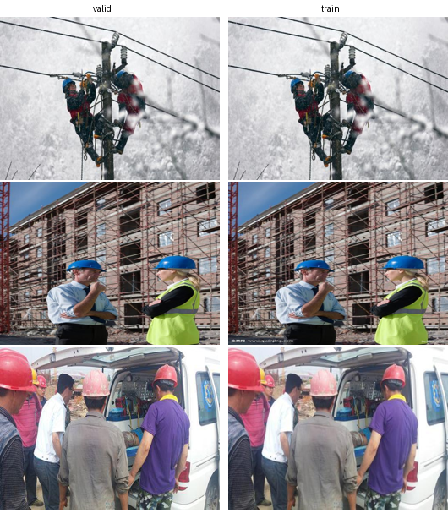
Hình 2. Ba cặp ảnh valid (trái) và train (phải) bị phát hiện là cùng một ảnh gốc, khác lật/cắt/màu — loại này MD5 không bắt được.
Giới hạn khác: mọi ảnh đều có ít nhất một đối tượng (không có ảnh nền thuần), nghĩa là bộ dữ liệu không dạy model nhận biết cảnh không có người — rủi ro báo nhầm trên rig mô phỏng (xem 2.6).

2.5 Phân bố lớp và mất cân bằng
- person chỉ có 450 đối tượng so với 13.919 của helmet ở tập train — mất cân bằng 31:1. Nhóm chỉ phát hiện điều này sau khi huấn luyện xong, không kiểm tra phân bố trước — một thiếu sót quy trình nhóm tự nhận (dự án đỗ xe trước đó đã bắt được mất cân bằng 154:1 trước khi huấn luyện).
- Lớp quan trọng nhất cho an toàn là head (không đội mũ) lại là thiểu số: 4.612 so với 13.919 helmet, và chỉ xuất hiện trong 911/4.916 ảnh train (18,5%).
- Hệ quả đo được: AP50 lớp person chỉ 0,034–0,041, và trong ma trận nhầm lẫn 17% trường hợp `head` thật bị nhận thành `helmet` (ở 640) — lỗi nghiêm trọng vì người không đội mũ bị đọc là an toàn. Lớp person không dùng trong logic vùng nên không chặn demo.
- Quyết định của nhóm: ghi nhận cả hai là giới hạn đã biết ở chu kỳ này (huấn luyện lại thêm đã thử một lần, helmet_v1b, không cải thiện). Nếu huấn luyện lại: thêm trọng số theo lớp cho head, và lấy mẫu lặp (oversampling) ảnh có person — kỹ thuật đã dùng thành công cho lớp xe máy ở dự án cũ.
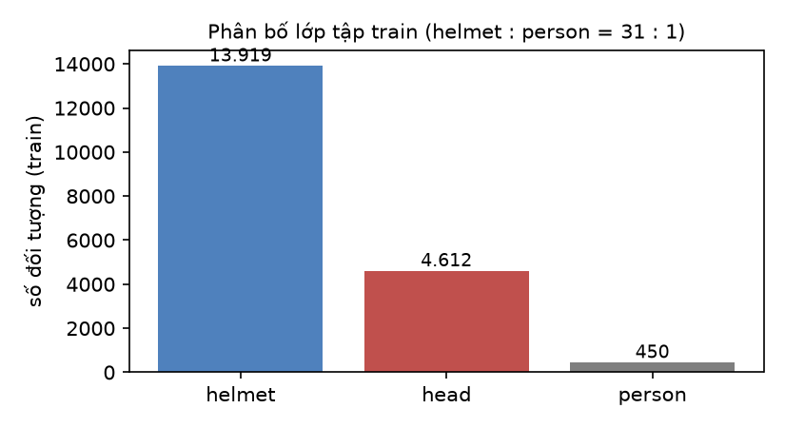
Hình 3. Số đối tượng theo lớp trong tập train: helmet nhiều hơn person khoảng 31 lần.

2.6 Rủi ro dữ liệu và kế hoạch giảm thiểu
Rủi ro | Mô tả | Giảm thiểu / trạng thái
Khác biệt miền (domain gap) | Ảnh train là công trường thật; demo là mô hình foam-board + hình nhân trong lớp học, ánh sáng khác | Chụp 50–100 khung hình thật từ rig, gán nhãn theo bảng lớp mới (mục 2.8) và đo lại model trên đó. Chưa thực hiện — chờ rig + camera
Không có ảnh nền thuần | Mọi ảnh train đều chứa đối tượng | Kiểm tra báo nhầm trên khung hình rig không có người; nếu cần, thêm ảnh nền khi thu dữ liệu rig
Mất cân bằng lớp | person 31:1; head là thiểu số | Đã quyết định (mục 2.5)
Rò rỉ gần-trùng giữa các tập | 3,6% ảnh valid, 2,7% ảnh test có bản sao gần trong train | Đã đo: không làm tăng điểm (mục 2.4); valid/test trong bộ chia lại đã loại các ảnh này
Mũ không phải mũ bảo hộ (lưỡi trai, mũ len, mũ xe máy…) | Dataset gần như không có (chỉ 31 ảnh tìm được); model có thể coi là "có mũ" hoặc "không mũ" tuỳ ảnh | Đã tách folder riêng (mục 2.9); cần thu thêm ảnh từ nguồn mở và từ rig trước khi huấn luyện lớp này (mục Hướng sửa dataset)
Quyền riêng tư triển khai | Camera quan sát công nhân thật | Không lưu khung hình; mã theo dõi (track id) không gắn danh tính, đặt lại mỗi lần chạy; chỉ ghi vùng/thời điểm/độ tin cậy; xoá sự kiện sau 30 ngày; có công cụ hiệu chỉnh sự kiện báo sai

2.7 Kết quả cho thấy dữ liệu dùng được
Huấn luyện YOLOv8n 30 epoch trên Colab T4 cho mAP50 trên toàn bộ tập val (1.413 ảnh): head 0,960, helmet 0,980, vượt ngưỡng 0,80; tổng mAP50 chỉ 0,660 do bị kéo xuống bởi person (0,041). Lượng tử hoá INT8 gần như không làm giảm độ chính xác (mAP50 0,659 so với 0,660) — kết quả đo thật trên cùng tập val, lưu tại models/mAP/.

2.8 Loại mũ trong dữ liệu và bộ dữ liệu chia lại theo vai trò
Thầy hỏi dữ liệu có những loại mũ nào. Bộ gốc chỉ có một lớp helmet chung, không ghi màu hay kiểu. Nhóm lấy mẫu ngẫu nhiên và xem tay (src/sample_helmet_types.py):
- 120 box `helmet`: gần như toàn bộ là nón cứng công trường; khoảng 2/120 nghi nhãn sai. Màu ước lượng tự động: đỏ 35, vàng 23, cam 23, trắng 17, xanh dương 12, còn lại ít (tự động sai khoảng 10%, nên đây là số ước lượng). Kiểu: chủ yếu nón cứng vành ngắn; có vài mũ vành rộng và mũ có lỗ thông gió.
- 60 box `head` (đầu trần): khoảng 4/60 (6%) thực ra không phải đầu trần (mũ lưỡi trai, mũ y tế, mũ quân đội, một ảnh không phải người). Nghĩa là lớp 'có mũ nhưng không phải mũ bảo hộ' không có nhãn riêng, đang lẫn trong head (mẫu nhỏ nên sai số lớn).
Vì không có quy định bắt buộc về màu theo vai trò, nhóm chia mũ bảo hộ thành các folder theo màu (src/export_color_crops.py → data/helmet_roles_by_class/helmet_<màu>/). Số crop (≥24 px; valid/test đã loại ảnh có bản sao gần trong train):
Folder | train | valid | test
helmet_white | 2.144 | 564 | 258
helmet_yellow | 2.241 | 576 | 331
helmet_orange | 1.169 | 291 | 145
helmet_red | 2.717 | 837 | 397
helmet_blue | 1.448 | 350 | 190
helmet_green | 40 | 19 | 4
helmet_black | 228 | 70 | 35
helmet_grey | 75 | 28 | 11
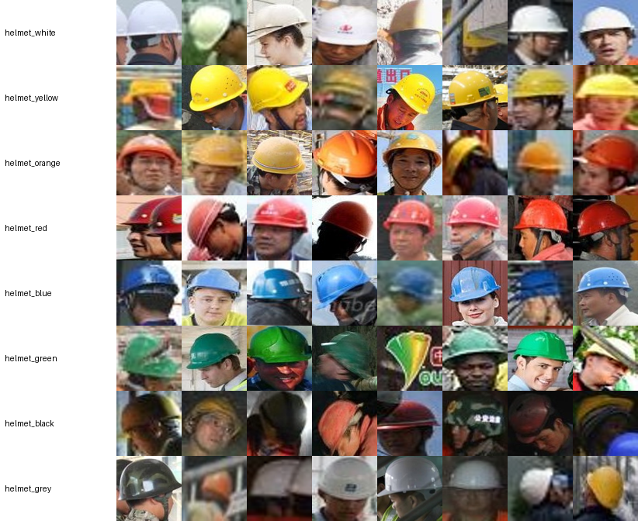
Hình 4. Mẫu ngẫu nhiên 8 crop mỗi folder màu (tập train). Nhìn thấy nhãn màu còn lẫn: ví dụ folder black và green có crop sai — sai khoảng 7% trên mẫu kiểm tay.
helmet_grey thường là mũ trắng bị bóng; helmet_green quá ít (63 ảnh) để huấn luyện. Màu được ước lượng từ điểm ảnh của vỏ mũ; xem tay 60 box thấy sai ~7%, chủ yếu ở ranh giới cam/đỏ. Phân bố lệch: đỏ nhiều nhất, xanh lá rất ít.
Ánh xạ màu → vai trò (ví dụ, không bắt buộc, đổi theo công trường): trắng → kỹ sư/giám sát; vàng, cam → công nhân thi công; xanh dương, xanh lá, đỏ, đen → khách hoặc nhân sự chuyên trách. Ánh xạ này là giả định của nhóm, nguồn tham khảo không chính thức, và chưa được công trường nào xác nhận; riêng mũ đỏ chiếm tỉ lệ lớn mà thực tế thường dùng cho nhiều vai trò khác nhau, nên nhóm không coi ánh xạ này là kết luận. Bộ nhãn YOLO data/helmet_roles/ (4 lớp: head, helmet_supervisor, helmet_worker, helmet_other) được dựng theo đúng ánh xạ ví dụ trên và sẽ dựng lại nếu đổi ánh xạ; nó chưa dùng để huấn luyện.
Lớp person bị bỏ khỏi bộ nhãn vai trò (AP50 chỉ ~0,04, không dùng cho quyết định). Chưa huấn luyện lại model trên các bộ nhãn mới, nên chưa có số mAP. Chưa tách được lớp 'mũ không bảo hộ' bằng nhãn gốc vì không có; việc đó dùng folder hat_not_safety (mục 2.9) và ảnh rig của nhóm.

2.9 Tách lớp đầu trần: không đội mũ và đội mũ không phải mũ bảo hộ
Thầy yêu cầu phân biệt người không đội gì với người đội mũ nhưng không phải mũ bảo hộ. Trong bộ gốc hai trường hợp này cùng nằm trong lớp head. Nhóm lọc tự động các crop head có vùng đỉnh đầu không giống tóc/da (339/4.414 crop), xem tay từng crop và tách thành folder trong data/helmet_roles_by_class/:
Folder | train | valid | test | Nội dung
no_hat | 3.021 | 862 | 495 | không đội gì
hat_not_safety | 303 | 399 | 3 | 31 ảnh từ dataset gốc (mũ lưỡi trai, rằn ri, len, y tế, rộng vành, trùm) + 674 ảnh từ bộ ngoài cap/hat (tiền tố ext_); valid lớn hơn train vì bộ ngoài chia như vậy
helmet_white / yellow / orange / red / blue / green / black / grey | xem mục 2.8 | xem mục 2.8 | xem mục 2.8 | mũ bảo hộ chia theo màu mũ
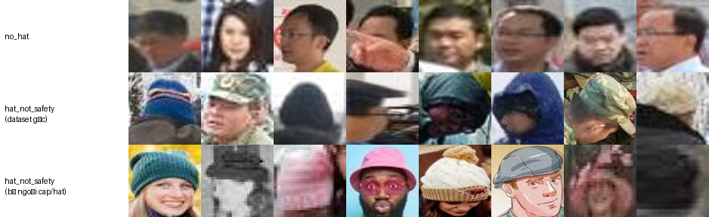
Hình 5. Mẫu ngẫu nhiên: no_hat (hàng 1), hat_not_safety từ dataset gốc (hàng 2: mũ len, mũ rằn ri, mũ trùm) và từ bộ ngoài cap/hat (hàng 3, có cả tranh vẽ và ảnh mờ).
Bổ sung từ nguồn ngoài: thêm 674 crop mũ thật từ bộ cap/hat (mục Hướng sửa dataset) vào hat_not_safety_ext, nâng tổng số ảnh mũ không bảo hộ lên khoảng 700 (đã gộp vào folder hat_not_safety, file bộ ngoài có tiền tố ext_). Năm crop nhãn sai (mũ bảo hộ bị ghi là head) không còn trong thư mục. Giới hạn: bộ lọc tự động bỏ sót mũ tối màu (giống tóc đen). Lấy mẫu ngẫu nhiên 120 crop trong no_hat, khoảng 3–5 ảnh còn nghi có mũ, nên no_hat sạch ước ~96% và số ảnh hat_not_safety thực tế có thể gấp 3–4 lần số tìm được. Với 31 ảnh, lớp này chưa đủ để huấn luyện, chỉ đủ làm ví dụ minh hoạ và tập kiểm tra nhỏ; đây là lý do kế hoạch bên dưới có bước thu thêm dữ liệu.

Hướng sửa dataset và kế hoạch tiếp theo
Tổng hợp theo các góp ý của Thầy (dữ liệu chưa đủ để xác nhận train/valid/test; chưa biết loại mũ; chưa phân biệt người trong vùng; cần thực tiễn). Cột trạng thái ghi đúng việc đã xong và chưa xong:
Việc | Trạng thái | Chi tiết
Kiểm tra ảnh gần giống giữa các tập | Đã xong | 3,6% valid và 2,7% test có bản sao gần; loại ra điểm không đổi (mục 2.4)
Thống kê loại mũ và màu mũ | Đã xong (mẫu) | 120 box helmet, 60 box head xem tay (mục 2.8); màu tự động sai ~10%
Chia lại dataset theo màu mũ (vai trò là bảng quy ước) | Đã xong | data/helmet_roles_by_class/helmet_<màu>/ (8 màu) và data/helmet_roles/ (nhãn YOLO 4 lớp theo ánh xạ ví dụ); nhãn màu sai ~7% trên 60 box kiểm tay
Tách không mũ / mũ không bảo hộ | Một phần | Đã tách (mục 2.9) nhưng hat_not_safety chỉ ~31 ảnh, bộ lọc bỏ sót mũ tối
Thu thêm ảnh mũ không phải mũ bảo hộ từ nguồn mở | Một phần | Đã tải cap/hat (CC BY 4.0), lấy 674 crop mũ thật; chưa có mũ bảo hiểm xe máy (nhãn motor helmet của nguồn này sai)
Thu 50–100 ảnh thật từ rig/cảnh thật, gán nhãn theo bảng lớp mới | Chưa làm | Chờ rig và camera; đây là tập kiểm tra có giá trị nhất để trả lời vấn đề domain gap
Huấn luyện lại model theo bộ nhãn mới, đo mAP | Chưa làm | Chạy được trên Colab/CPU; cần đo lại độ trễ trên Pi vì đổi số lớp
Chốt ánh xạ màu → vai trò theo công trường đích | Chưa làm | Không có văn bản bắt buộc (đã tra cứu); cần nội quy của công trường/nhà thầu cụ thể hoặc Thầy chọn quy ước

Dữ liệu bổ sung đã tải (24/10/2026): Roboflow Universe `cap/hat` của euc (https://universe.roboflow.com/euc-rswvc/cap-hat-rwszm, giấy phép CC BY 4.0, phải ghi nguồn; v3, 1.816 ảnh 512×512, lưu ở data/helmet_suplement/). Xem tay 60 crop mỗi lớp: lớp cap-hat (674 crop) đúng là mũ không phải mũ bảo hộ (lưỡi trai, phớt, len, rộng vành, bere), khoảng 4/60 là tranh vẽ hoạt hình, đa số là chân dung cận mặt nên khác miền với công trường. Lớp motor helmet (2.022 box) nhãn không đáng tin: thực tế là mũ lưỡi trai/phớt/len bị augmentation mạnh (xoay, lật, nhiễu), không có mũ bảo hiểm xe máy, nên nhóm không dùng. Các lớp còn lại dưới 25 box. Nhóm dùng 674 crop cap-hat làm tập kiểm tra và dữ liệu bổ sung cho hat_not_safety, không trộn vào train khi chưa duyệt. Chưa có nguồn nào cho ảnh mũ bảo hiểm xe máy thật. Các bộ khác đã xem nhưng không dùng: PlayRoom Helmet_Detection (0 ảnh, 0 phiên bản), aip490 và MotorcycleHelmets 3 (camera giao thông nhìn từ trên xuống hoặc ban đêm, vật thể rất nhỏ).

Những việc chưa hoàn thành (nêu trung thực)
- Rig vật lý (giàn giáo foam-board + hình nhân) chưa xác nhận đã dựng xong; polygon vùng trong helmet_zone_configs.py vẫn là bản nháp, chưa canh theo khung hình thật.
- Camera demo: nhóm đang chọn webcam USB góc ~70° có tự lấy nét; chưa mua/chưa gắn vào Pi nên bước kiểm tra camera chưa làm.
- Kiểm tra model trên ảnh thật của rig (giảm thiểu domain gap) chưa thực hiện; kế hoạch thu 50–100 ảnh và gán nhãn theo bảng lớp mới (vai trò, màu mũ, không mũ / mũ không bảo hộ).
- Lớp "đội mũ không phải mũ bảo hộ" chưa có đủ dữ liệu: mới ~31 ảnh từ dataset gốc; chưa thu thêm từ nguồn mở hay từ rig.
- Huấn luyện lại theo bộ nhãn mới (màu mũ hoặc 4 lớp vai trò) chưa làm; chưa có số mAP. Ánh xạ màu → vai trò là giả định, chưa công trường nào xác nhận, và không có văn bản pháp luật bắt buộc.
- Đo pipeline đầy đủ ở 416 trên Pi (ước tính khoảng 385 ms/khung, chưa đo) — đang chờ.

Câu hỏi nhóm đề xuất xin Thầy tư vấn
- Với dữ liệu: dùng bộ công khai và chỉ thu vài trăm khung hình từ rig để đánh giá domain gap (không huấn luyện lại) có được coi là đủ cho Step 2, hay Thầy khuyên nên fine-tune thêm?
- Ngưỡng < 300 ms/khung nên tính cho suy luận đơn lẻ hay pipeline đầy đủ (theo dõi + kiểm tra vùng)? Trên Pi CPU-only, hai cách tính cho kết luận khác nhau.
- Nhóm không tìm thấy văn bản bắt buộc về màu mũ theo vai trò, nên chia dataset theo màu và coi vai trò là ánh xạ thay đổi được. Thầy thấy cách này có hợp lý không, hay Thầy muốn nhóm chốt một quy ước vai trò cụ thể (và theo nguồn nào)?

Minh chứng trong kho mã
- docs/PIVOT_HELMET_DETECTION.md — bài toán, cơ sở pháp lý, phạm vi; docs/RASPI_CHECK_REPORT.md — kiểm tra phần cứng Pi.
- data/helmet_roboflow/data.yaml, src/download_helmet_data.py, src/audit_dataset.py — nguồn dữ liệu và kiểm định.
- src/check_near_duplicates.py, src/sample_helmet_types.py, src/build_role_dataset.py, docs/DATASET_AUDIT_WEEK11.md, data/helmet_roles/ — kiểm tra ảnh gần giống, thống kê loại mũ, bộ dữ liệu chia lại theo vai trò.
- docs/RUNLOG.md, docs/CHANGELOG.md — toàn bộ số đo thật theo ngày; models/mAP/ — kết quả mAP toàn val set.

